Чем опасен золотарник канадский
17 сентября 2019
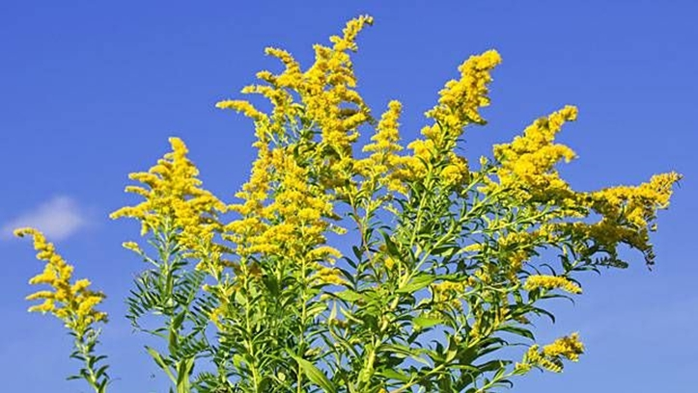
На территории нашей республики стремительно распространяется золотарник канадский. Экологи предупреждают: по степени опасности для окружающей среды и благополучия человека этот чужеродный вид находится в одном ряду с борщевиком и колорадским жуком.
Агрессивному распространению золотарника канадского способствуют несколько факторов:
- он не встречает так называемых врагов из числа растений-конкурентов и насекомых;
- каждый куст золотарника производит до 100 тысяч семян, которые отличаются очень высокой всхожестью – до 95 %;
- корни золотарника вырабатывают ингибиторы – вещества, которые подавляют рост других растений. Вслед за этим исчезает большинство луговых насекомых, птиц, мелких млекопитающих.
Таким образом, занимая любой участок, золотарник полностью изменяет его животный и растительный мир.
Золотарник канадский быстро закрепляется на лугах, пастбищах, выгонах, мелиорированных болотах, пустырях, лесных опушках, вырубках.
Источником семян золотарника являются приусадебные участки и кладбища, где его выращивают как декоративную культуру. Оттуда золотарник распространяется на прилегающие леса и луга. Немногие жители знают об опасности красивого, на первый взгляд, растения. Поэтому при создании клумб необходимо заменять его другими декоративными видами.
Для садоводов и огородников важно знать, как искоренить чужеродный вид растения со своих участков.
Бороться с золотарником можно химическими и механическими методами. Скашивать опасный сорняк рекомендуется по мере отрастания до 15-20 см, то есть 3-4 раза за сезон. Альтернативой может быть однократное скашивание во второй половине августа до вызревания семян. В этом случае скошенные растения нужно обязательно утилизировать – сжечь или закомпостировать. Там, где золотарник занимает значительные площади, эффективным решением будет перепашка с подсевом многолетних злаков.
По мнению экологов, в борьбе с золотарником канадским сегодня у нас пока еще есть небольшое преимущество, но это всего 3-4 года. Поэтому важно использовать его эффективно и сделать все возможное, чтобы взять золотарник под контроль. Для этого достаточно соблюдать простое правило – поддерживать порядок на своей земле. Наведение порядка на земле регламентируется административным законодательством и предполагает свои меры ответственности.
По материалам пресс-службы
проекта ПРООН/ГЭФ «Биоразнообразие»
подготовила врач-валеолог А.Б.Кудлюк

